Indications pratiques pour l’aménagement de la salle
Ca y est le matériel est acheté ou fabriqué ? Il est temps de passer à l’aménagement de la salle !

Au sommaire de ce document :
-Rappel sur le lot offert pour tout achat d’un pack bois en boutique sur le site eveilalamourdedieu.fr
-rassembler le matériel des activités créatives
-rassembler les derniers éléments (pour ceux qui sont passés par la boutique : ce qu’il faut encore acheter)
-Ce qu’il faut peindre
-Rangement sur les étagères, la question des plateaux
-Les affiches
-Les étiquettes
-quelques modèles (les tablettes de la création, les arbres, les personnages, les étiquettes de rangement)

LOT OFFERT pour tout achat d’un pack bois
Autrement, il faut le rassembler soi-même car non vendu en boutique.
Si vous ne prenez pas tout le pack mais beaucoup d’éléments, vous pouvez écrire à Daniel (atelierdk62@gmail.com) pour demander à bénéficier du lot. Il verra si les frais de port le permettent.
Le lot comprend :
un miroir en forme de cœur ;
un œuf ;
deux boites à bijoux : une belle, une neutre;
des perles ou pierres précieuses ;
une perle plus jolie ;
2 sacs cadeaux pour Noël : un pour les sages, un pour mettre le bébé et la bougie ;
une bougie électrique ;
un support à encens (pour l’histoire du « rideau du temple » ) ;
de l’encens ou autres pierres aromatiques ;
une grande pochette en carton format A3 (pour poser le tissu représentant le ciel dessus) ;
le trésor des sages ( objets dorés, des faux petits cadeaux de Noel, de l'encens (à mettre dans un des sacs cadeaux)
un objet représentant de la nourriture pour cochon.

Rassembler le matériel des activités créatives :
des pochettes cartons : une par enfant ;
des crayons, des taille-crayons, des gommes, des feuilles ;
un petit tapis par enfant (environ 60 X 95 cm) ;
un plateau par enfant (taille : pour qu’une feuille A4 tienne dessus) ;
de la pâte à modeler ;
éventuellement d’autres activités manuelles autonomes selon votre choix ;
des livres et des Bibles imagées ;
de quoi rendre la zone « lecture de la Bible et prière » douillette.

Rassembler les derniers éléments :
la bible Amis pour toujours PDV ;
du scotch en couleur à coller sur le sol si votre sol est ferme ou de la mousse ferme pour délimiter l’espace de narration. Attention, avant d’investir, tester un personnage sur la mousse pour vérifier qu’il tienne bien debout ;
un bâton de parole (bâton type KAPLA) ;
une horloge ;
des petites flammes découpées dans du papier canson orange (pour la Pentecôte) ;
du crépon rouge et orange pour le feu (Moïse, Jugement dernier) ;
de la pâte adhésive ;
le livre de vie : un livre recouvert d’un papier brillant (on peut écrire « livre de vie » dessus) ;
23 pots de crème dessert (12 pour les paniers, 6 pour la pyramide de cœurs, 1 pour un récipient des tissus tachés de sang, 1 pour l'eau, 1 pour le scorpion et l’œuf, 1 pour les flammes de la pentecôte, 1 pour le feu de Moïse) ;
des allumettes et de quoi éteindre (un pot qu’on peut remplir d’eau) ;
du sable magique (2 kg) qui peut être fait maison ;
deux grands bocaux 0,5L type compote ;
un globe terrestre ou une carte du monde ;
une petite lampe ;
des plateaux pour y poser le matériel par histoires (la taille est décrite ci-dessous) ;
le jour de l’histoire correspondante : une graine de moutarde, du levain, de la farine, un saladier ;

Pour le rangement :
3 grandes boites
– une avec du sable dans une boîte (sable magique de préférence, moins salissant), pour l’histoire
d’Adam et Eve ;
– une pour les cinq cent pains et deux cents poissons 35x25cm environ ; y mettre les deux grands bocaux type compote et 12 pots de crème dessert.
– une pour les mille cinq cent cœurs 35x25cm environ ; y mettre 6 pots de crème dessert.

A vos pinceaux !
-Peindre 26 personnages (22 hommes et 4 femmes, les autres qui ne sont pas à peindre sont les personnages neutres) : un modèle est disponible à la fin de ce document. Attention, les personnages avec les robes sont les femmes.
-Peindre la Jérusalem Céleste en doré
-Peindre les tablettes de la création (sauf pour ceux qui ont pris le Pack Haut de Gamme car les tablettes y sont peintes) : un modèle est disponible à la fin de ce document
-Peindre les arbres (non obligatoire pour ceux qui ont les modèles gravés du Pack Haut de Gamme)
-Peindre le feu du jugement dernier
-Peindre la boite de rangement des personnages avec un code couleur repris sur les pieds des personnages : un modèle est disponible à la fin de ce document
-dessiner des petits bonhommes sur les 6 pots de crème dessert de la corbeille des 1500 cœurs (cela représente que nous nous laissons remplir de l’amour de Dieu)
-Peindre la carte d’Israël

Rangement sur les étagères

Quelle taille d’étagères ?
Prévoyez :
-pour la zone des histoires : deux étagères basses qui sont posées perpendiculairement dans un angle, d’environ 130 cm de longueur et 35 cm de profondeur chacune, sur lesquelles il faut trois niveaux de rangement (en bas, au milieu et sur l’étagère).
-pour la zone des activités autonomes : j’utilise 5 blocs de 35 cm de long large et profond.
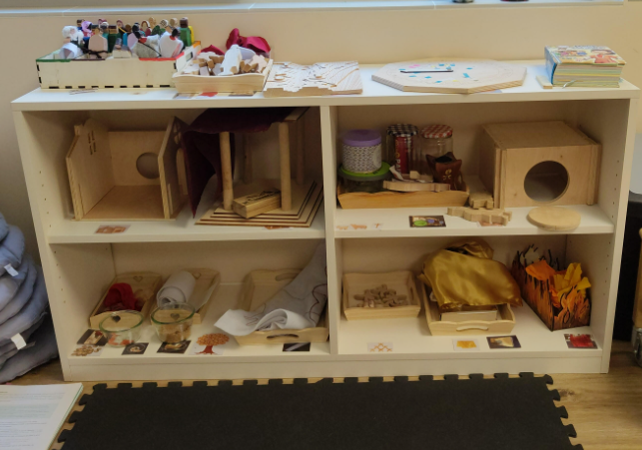
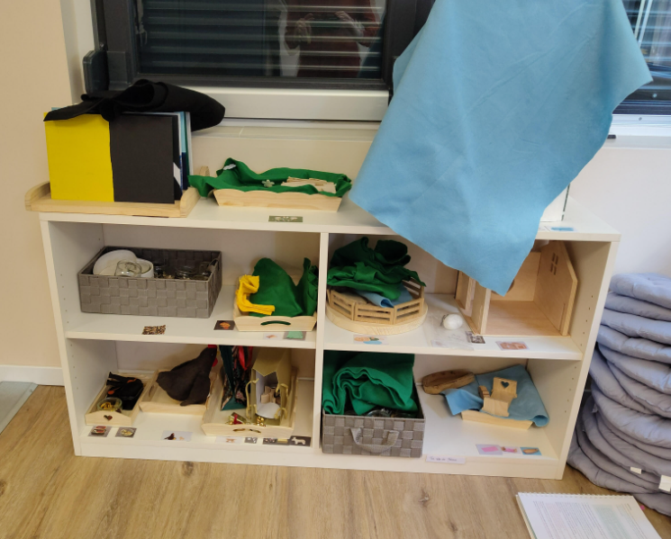
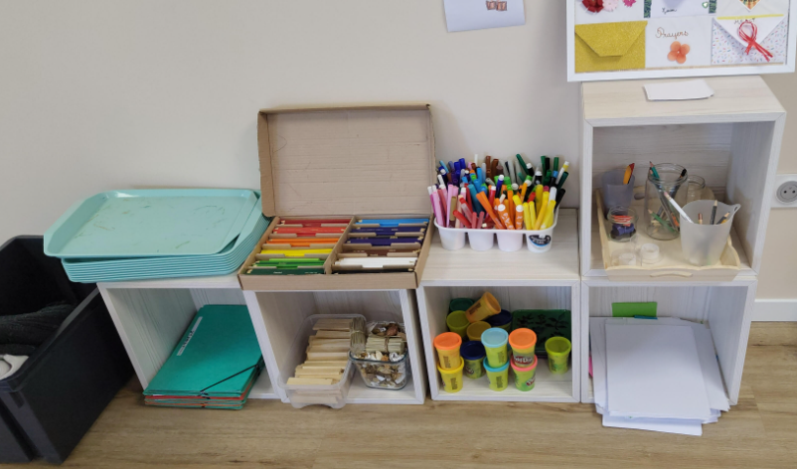

Combien de plateaux ?
Il faut différencier les plateaux de travail des enfants (où une feuille A4 doit tenir, dont le nombre est à prévoir en fonction du nombre des enfants) des plateaux pour disposer le matériel afin que le matériel soit facilement pris par l'enfant sur les étagères pour ses activités. Ce paragraphe concerne les plateaux pour disposer le matériel.
D’abord il est important d’éviter le rangement où les enfants ne voient pas le contenu : mieux vaut un plateau qu’une boite à bords surélevés. On peut d’ailleurs utiliser les couvercles des boites pour faire des plateaux. Ce paragraphe ne concerne pas les « corbeilles » décrites ci-dessus qui doivent avoir des bords surélevés.
Le nombre et la taille des plateaux nécessaires pour ranger le matériel varie en fonction de la taille de votre salle. J’ai mis le format A 5 ou A4 pour vous donner une indication de la taille que cela prend approximativement.
Voici ce qui peut être prévu :
-un plateau pour le jardin d'Eden (environ format A4) : avec le crépon vert, les deux arbres, les fleurs, Adam et Eve, le serpent
-un plateau pour : poule poussin lion (format A5 ou A4)
-un plateau pour le matériel du fils prodigue : deux cochons, la nourriture pour cochon, les pièces en bois (format A5 suffit)
-un plateau "perle précieuse" : les deux marchands et les perles précieuses et non précieuses dans leurs boites (format A5)
-un plateau pour les éléments de Moïse : le feu en papier canson qui peut être mis dans une petite coupelle type pot de crème dessert, l’herbe, le propitiatoire et les tablettes de la loi (taille A4 car l’herbe est grande)
-un plateau "le salut": la croix, le taureau, le bouc, une coupelle (type un pot de crème dessert) avec les deux tissus tachés de rouge, un support à encens, de l’encens. Les affaires pour faire le feu doivent être vers les adultes : allumettes, bocal avec eau, éventuel charbon… (format A4)
-une petite coupelle (type pot de crème dessert) pour les langues de feu de la pentecôte
-un plateau pour les graines de moutarde et le tissu avec l’arbre qui se déroule (format A5)
-un plateau "Jésus est la lumière" : le tissu du chemin de vie, une bougie électrique (format A5)
-un plateau pour les histoires de Noël, la présentation au temple et le baptême de Jésus : les sacs cadeaux, la bougie, le bébé, l’âne, le vêtement de grossesse, la mangeoire, les pigeons, le trésor des sages (cf ci-dessus dans le lot offert), une étoile, la sauterelle (format A4)
-un plateau pour les miracles de Jésus : le lit, la couverture, l’eau, le bateau (format A4)
-un plateau pour les habits (format A5)
-un plateau pour les bonhommes à empiler et le tour de cou (format A5)
-un plateau pour les personnages non peints (format A4)
-un plateau pour le temps de la fin :le livre de la vie, le tissu doré, le feu du jugement (format A4)
-une petite coupelle (type un pot de crème dessert) pour la parabole sur la prière : y mettre l’œuf et le scorpion

Ne pas prévoir de plateau pour : le temple sur lequel on met le rideau, le tombeau, les maisons, les jours de la création (le plateau est livré avec les tablettes), le bon berger dont le plateau est l'enclos avec lequel il faut mettre l’eau et l’herbe, la Jérusalem céleste, les personnages peints qui vont dans la boite prévue pour eux

ORGANISATION :
Mettre à portée de main (sur le dessus des étagères) la roue du temps, la bible, le bâton de parole, l’horloge, les personnages peints et non peints, les vêtements et le manuel.
Ranger les personnages peints dans la boite correspondante avec le code couleur : les pieds de la couleur de la case de la boite.
Vous pouvez ranger par zones :
-zone « début du monde » : les cœurs, les tablettes de la création et son tissu noir, le jardin d’Eden, la Jérusalem céleste derrière le ciel, les éléments de l’histoire de Moïse
Mettre les anges et fixer la colombe du Saint Esprit dans la Jérusalem Céleste
-zone « vie de Jésus » : matériel de Noël, la corbeille des pains et des poissons, le plateau des miracles de Jésus
-zone « mon union avec Christ » : le matériel du bon berger, de la perle précieuse, du fils prodigue, le plateau avec la poule
-zone « le salut » : le temple et son voile, le plateau du salut, le tombeau
-zone « le temps de l’église » : le reste
Les deux maisons ne sont pas dans une zone particulière car leur utilisation couvre plusieurs périodes.

Affiches
Imprimer A3 + en couleur les 3 affiches des vérités mises en geste (onglet ressources sur le site eveilalamourdedieu.fr), si possible les plastifier.
Imprimer les paroles de vos chants et si possible y mettre une image qui représente le chant (pour l’enfant qui ne sait pas lire, afin qu’il puisse désigner le chant)
Si vous avez des enfants à besoins particuliers : vous pouvez faire une photo de chaque moment de la séance et afficher la « frise chronologique » des différents temps de la séance. Cela peut l’aider à se situer dans la routine et rassure.
Pour ne pas distraire les enfants, il vaut mieux choisir un mur que l’enfant ne voit pas lors du temps de narration et de discussion pour y mettre vos affiches.
Sur la porte d’entrée, vous pouvez rajouter un affichage présentant en images le fait d’enlever ses chaussures et de quitter ses parents. Vous pouvez aussi mettre une photo des animateurs. Enfin, vous pouvez afficher le programme des semaines à venir.

Etiquettes de rangement
Dernière étape : faire les étiquettes de rangement !
Prendre en photo le matériel rangé sur les étagères, imprimer en couleur et plastifier ces photos, puis les coller devant la place où le matériel est rangé. Ainsi, les enfants pourront ranger en toute autonomie.
Un modèle est disponible à la fin de ce document.

Modèles pour peindre « les tablettes de la création »
Il y a sept tablettes d’environ 24X24 cm, une pour chaque jour de la semaine où Dieu créa le monde.
Jour 1 : séparation de la lumière et des ténèbres
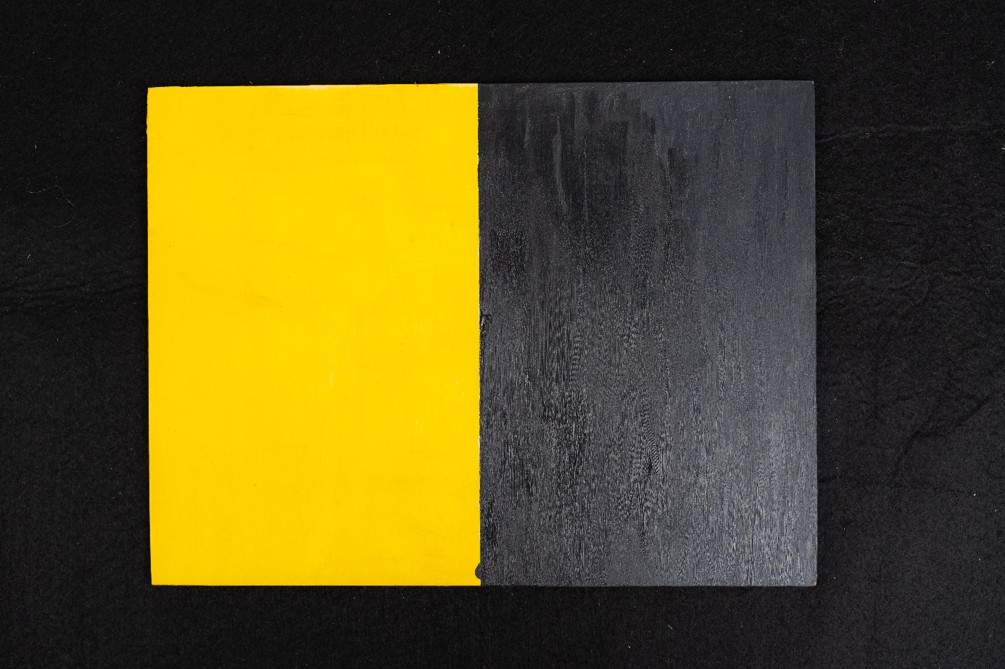
Jour 2 : séparation de l’eau du dessus et de l’eau du dessous (remarque : le fond est en bleu et non en noir) 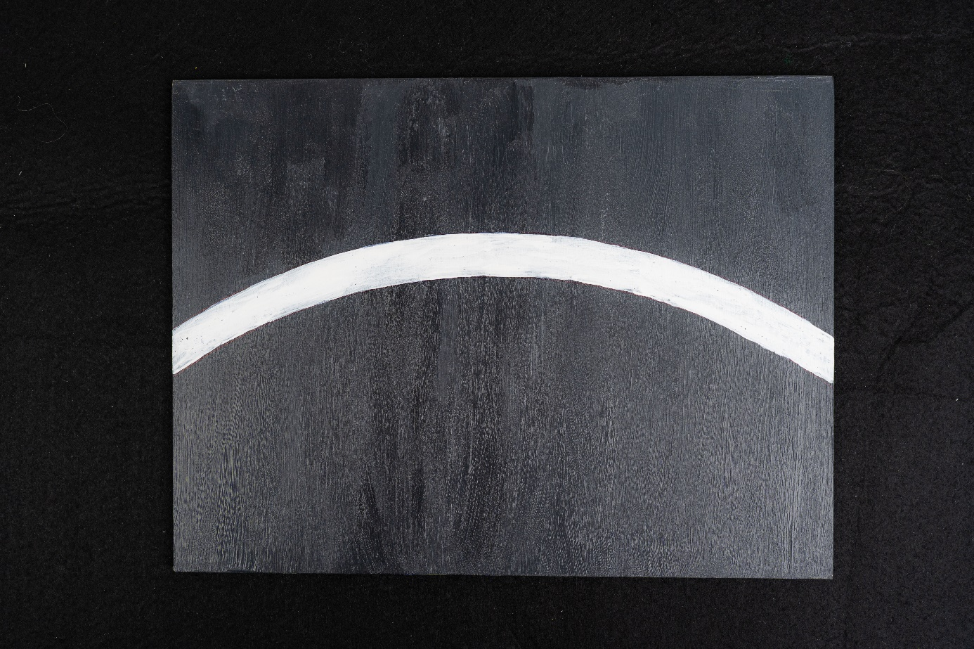

Jour 3 : les végétaux
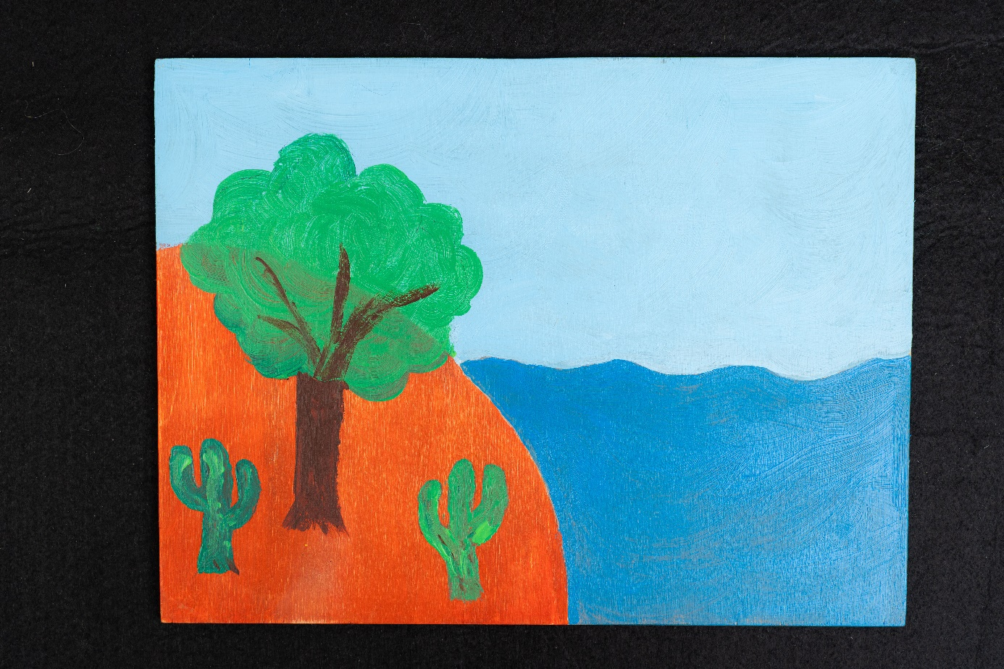
Jour 4 : la lune, le soleil et les étoiles
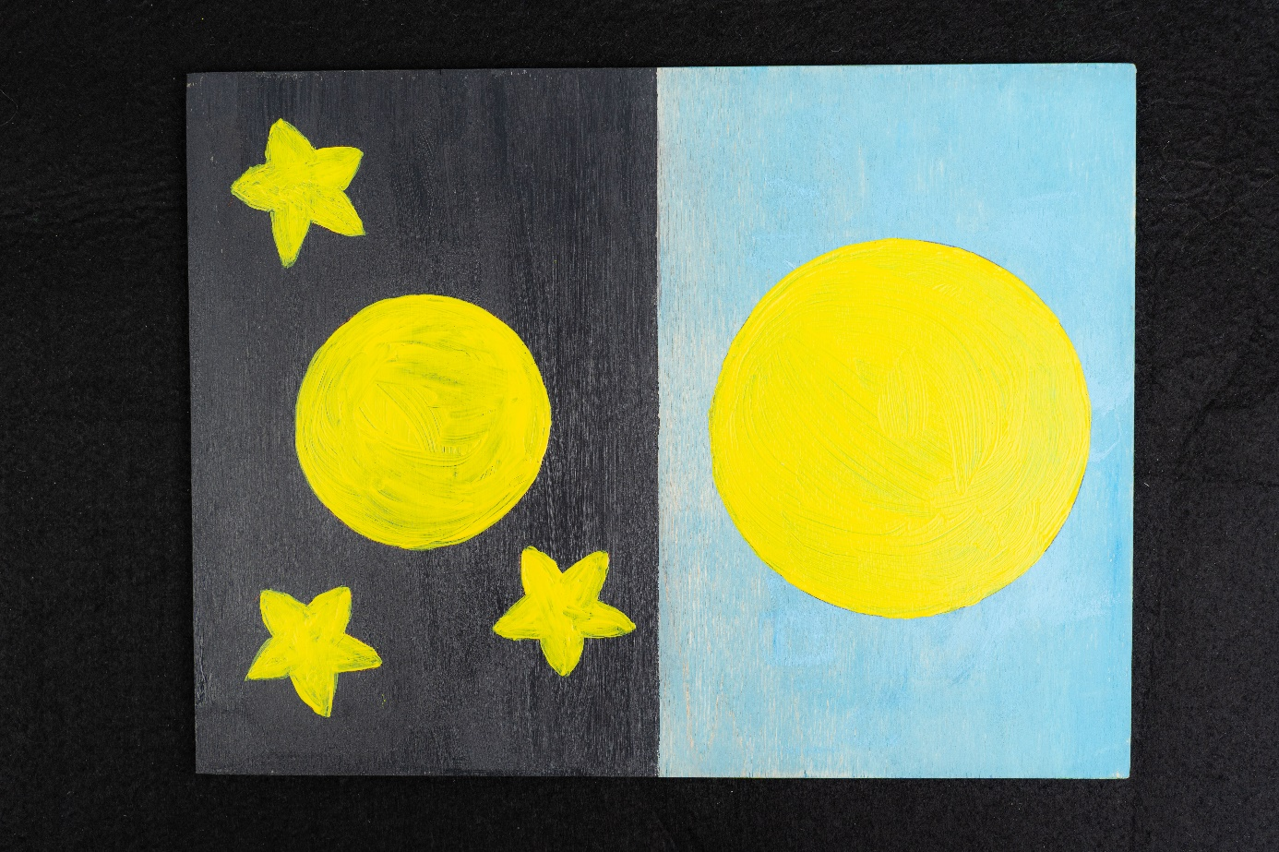
Jour 5 : les poissons et les oiseaux
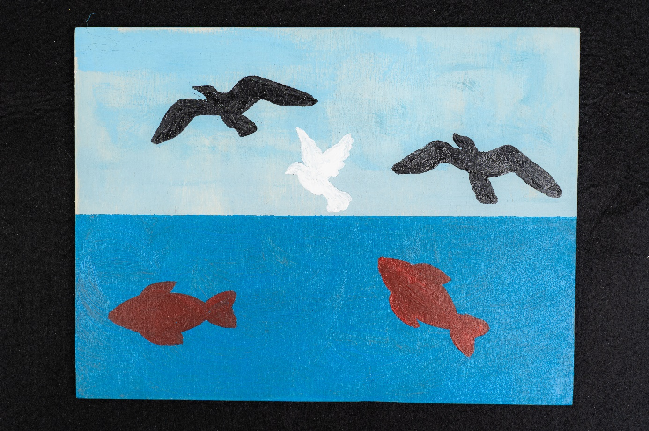

Jour 6 : Les animaux, l’homme et la femme
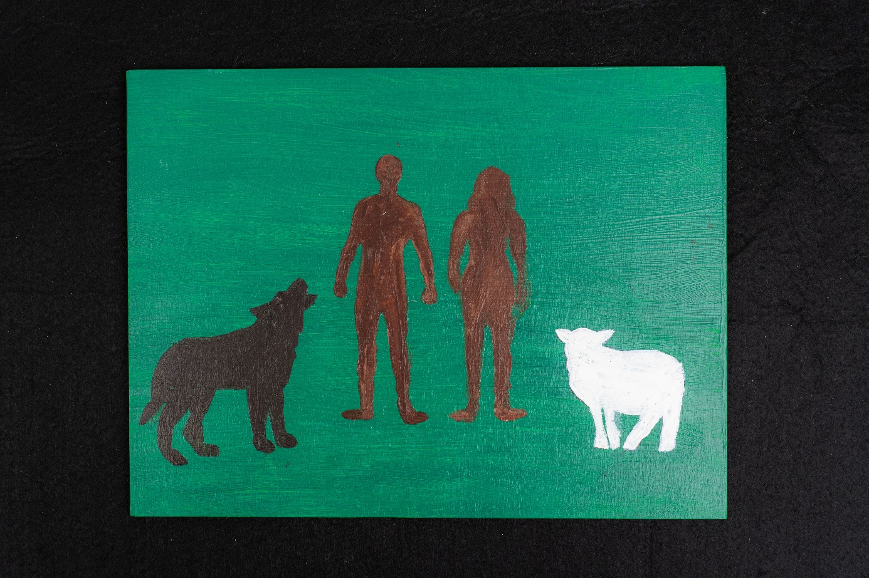
Jour 7 : tout blanc (jour de repos)


Modèles pour peindre les arbres

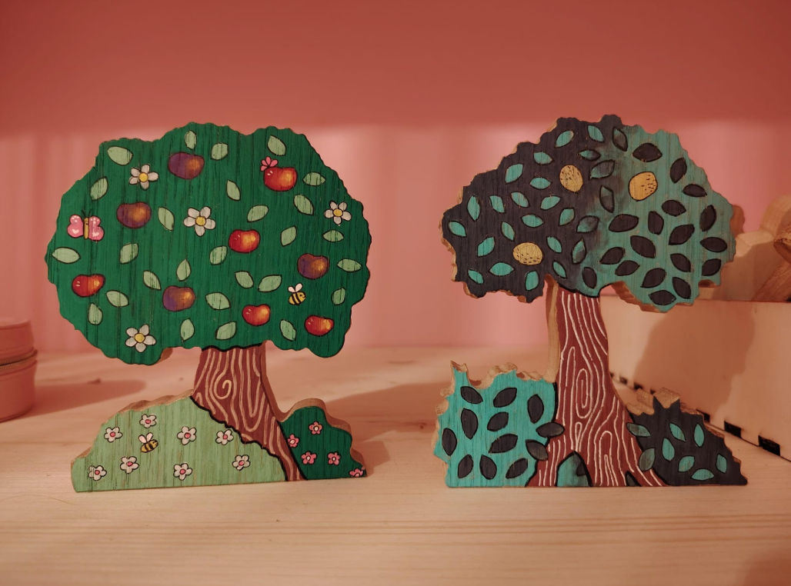
Arbre avec fruits : arbre de la connaissance du bien et du mal
Arbre avec feuilles et fruits dorés : arbre de la vie

Modèles pour peindre les personnages
Deux anges :
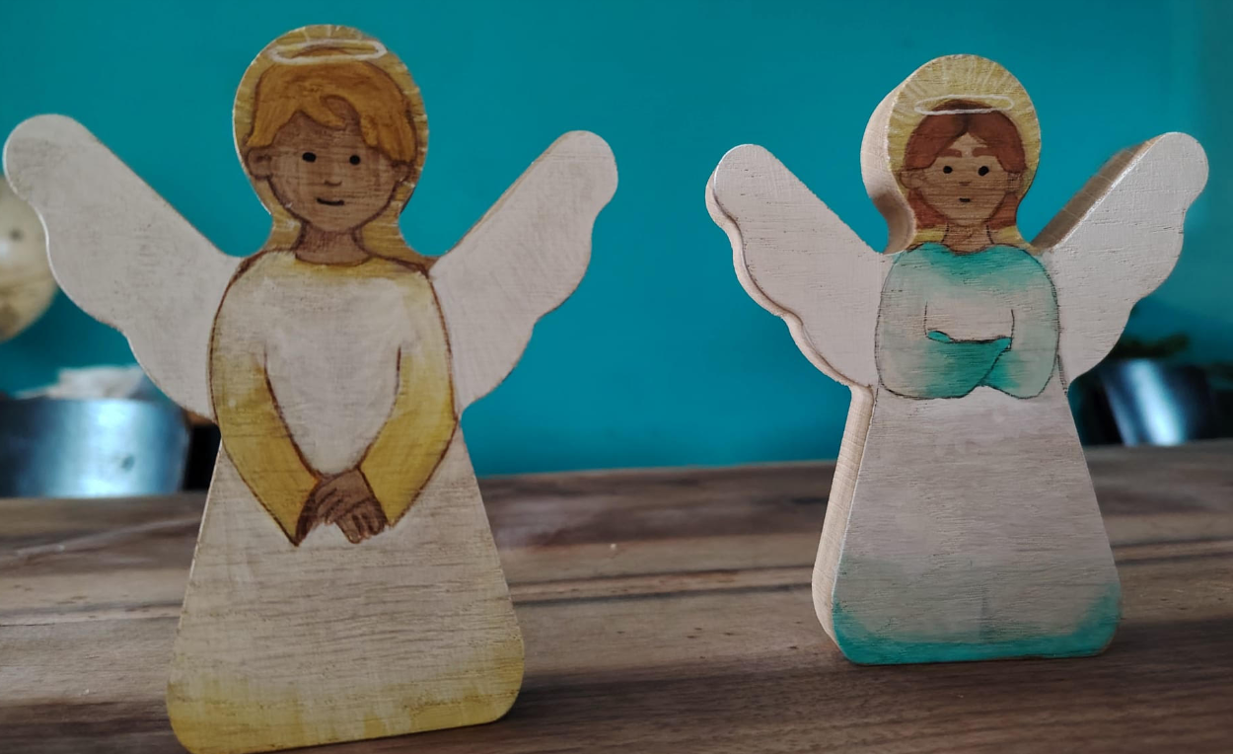
Les personnages. Deux remarques : les personnages en robe sont les femmes, les personnages sans robe sont les hommes (comme les 4 personnages ci-dessous). ET si vos personnages sont peints plus simplement sur le magnifique modèle ci-dessous, cela fonctionnera aussi
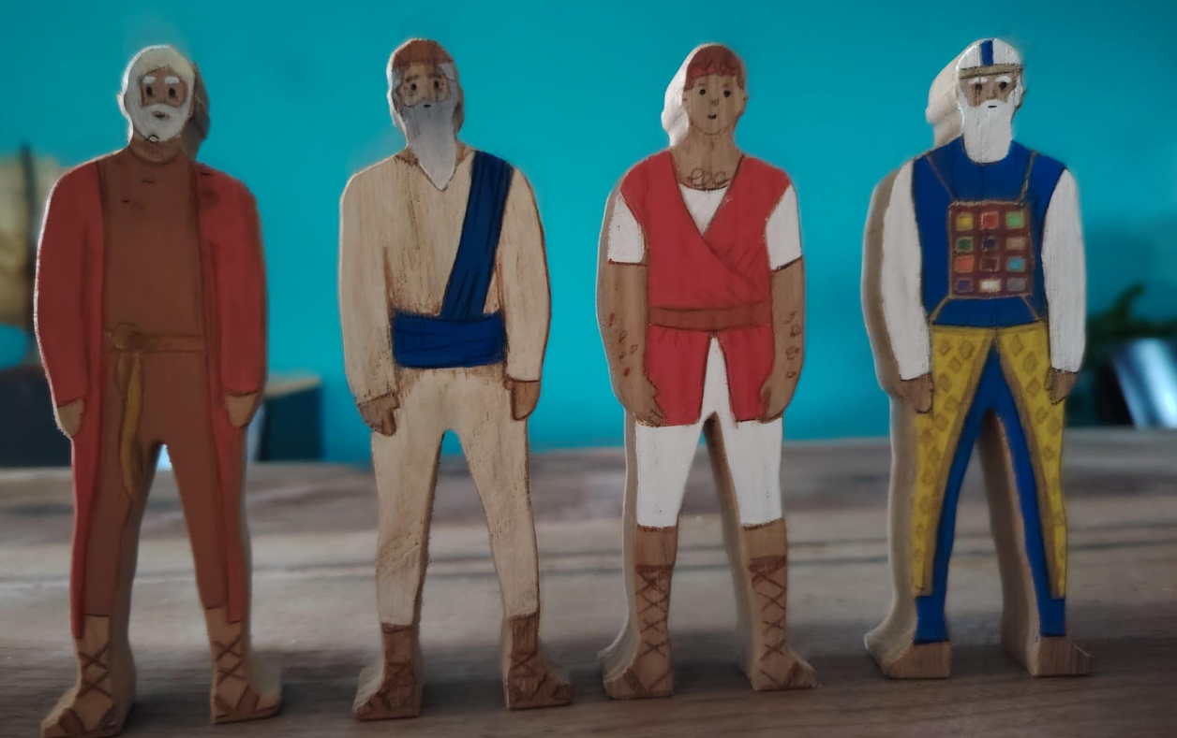

Système de correspondance du code couleur entre les pieds et les bords de la boite.
3 remarques :
-vous remarquerez que ces personnages sont peints plus simplement ou parfois juste couverts d’un petit habit.
-on peut aussi mettre un code couleur plus discret sous les pieds des personnages.
-ce n’est pas le modèle de boite en vente sur le site mais le premier prototype (une simple boite de thé ici).
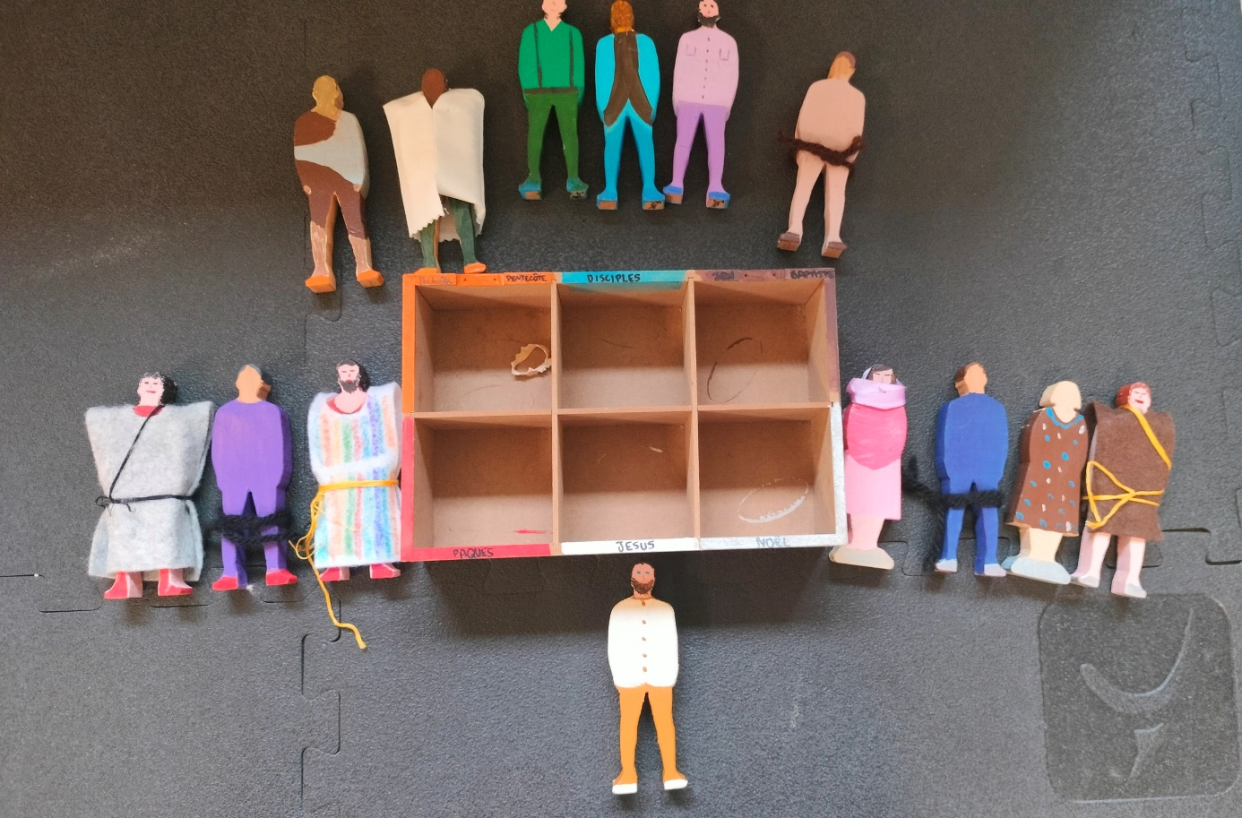

Modèles pour les étiquettes de rangement

